Муниципальное бюджетное общеобразовательное учреждение
«Основная школа № 12»
Гаткинского сельского поселения
Советско-Гаванского муниципального района
Хабаровского края

Дистанционно-образовательный проект на лучший сценарий музейного часа «Советская Гавань – мой город родной», посвященный 81-летию присвоения рабочему поселка Советская Гавань статуса города и 77-летию Победы в Великой Отечественной войне

Музейный урок
«Журавли нашей памяти»

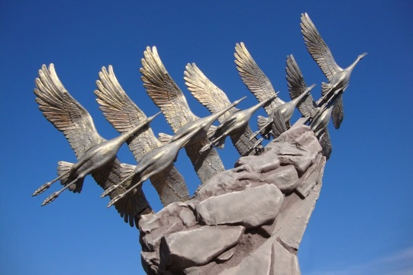 | Автор: Новикова Лариса Александровна, учитель истории МБОУ ОШ № 12 Гаткинского сельского поселения Советско-Гаванского муниципального района Хабаровского края

Советско-Гаванский район
2022 год
Пояснительная записка.
Данная разработка составлена для работы со школьниками 3-4 классов и направлена на социокультурную адаптацию школьника, на воспитании у участников музейного урока самостоятельности, терпения, усидчивости, чувства гордости и уважения к ветеранам и труженикам тыла.
Воспитание уважения к подвигу советского народа, отечественной истории через уважение к заслугам отдельных исторических деятелей – полководцев Великой Отечественной войны, рядовых солдат Победы, тружеников тыла - одно из направлений патриотического воспитания.
Актуальность: в 2022 году исполнится 77 лет со Дня Победы в Великой Отечественной войне. Время неумолимо стирает связующие нити с прошлым. Поэтому, ради нашего прошлого, настоящего и будущего, надо сделать все возможное, чтобы память о героическом прошлом нашего народа жила.
Новизна мероприятия: тема Великой Отечественной войны способствует объединению, сплочению нашего народа. День Победы близок и понятен детям, потому что реализует достаточно простую, ясную идею: идею противостояния добра и зла и финальной победы добра. Каждый обучающийся может почувствовать личную ответственность за родную землю и ее будущее.
Педагогическая целесообразность: мероприятие играет большую роль в формировании патриотических, гражданских, нравственных чувств.
Среди практических навыков, которые формируются у детей, необходимо выделить следующие:
- планирование этапов выполнения задания;
- развитие уверенности в своих силах и способностях;
- развитие способности следовать устным инструкциям;
- концентрация внимания.
Таким образом, участие школьников в музейном уроке будет способствовать не только патриотическому воспитанию и развитию разнообразных способностей у детей, но и позволит создать условия для работ проектной деятельности, что очень помогает развитию творческой инициативы, исследовательских способностей школьников, целенаправленному использованию их энергии.
Данный материал можно применять на занятиях по музейному краеведению, во внеурочной деятельности.
Цель урока: воспитание чувства патриотизма, любви к Родине, уважение к старшему поколению.
Задачи урока:
1. Формировать интерес учащихся к изучению истории Великой Отечественной войны, своего края, района.
2. Формировать чувство уважения к старшему поколению.
3. Приобщать учащихся к культурному наследию на основе документального материала.
4. Развитие художественного вкуса, развивать конструкторские способности, пространственное воображение.
Ожидаемые результаты: сценарий музейного урока дает возможность приобщить младших школьников к проектной деятельности.
Место проведения занятия: здание МБОУ ОШ № 12 Гаткинского сп Советско-Гаванского муниципального района Хабаровского края.
Форма проведения: музейный урок
Целевая аудитория: занятие в форме музейного урока рассчитано на учащихся 3-4 классов.
Оборудование: раздаточный материал, ножницы, ватман, клей, проектор.

Сценарий музейного урока
«Журавли нашей памяти»
Ход занятия:
1. Организационный этап.
Встанем в круг и поприветствуем друг друга.
- Пусть доброе и солнечное настроение сопровождает нас в течение всего занятия и помогает справляться с учебными задачами, которые мы с вами определим в ходе взаимодействия.
- Доброе утро, солнце! (все поднимают руки, затем опускают).
- Доброе утро, небо! (аналогичное движение).
- Доброе утро, всем нам! (все разводят руки в стороны, затем опускают).
Настраиваются на работу.
2. Мотивация учебной деятельности учащихся.
Сегодняшнее занятие начнём со стихотворения, которое написал Александр Мещеряков.
«Летят журавли»
Вновь курлычут журавли над нами,
Голос слышен их издалека,
Пролетают над полями и лесами,
Летят туда, где ждёт всегда река.
Пролетают журавли опять над нами,
Летят в места, что Родиной зовут,
И машут нам уставшими крыльями,
Лететь, чтоб вместе, где нас тоже ждут!
С древнейших времен люди относились к журавлям с чувством особенного трепета и благоговения. Удивителен факт, что у разных народов журавль всегда занимал почетное место священной птицы.
- А кто из вас знает, что символизируют журавли? (это символ счастья, любви и здоровья). Но есть у журавля еще один образ. Об этом говорится в стихотворении, ставшем песней.
Прослушивание песни «Журавли» с просмотром видео.
- Что же ещё символизируют журавли? (Погибших воинов).
- Солдатов, погибших на войне, но шагнувших в бессмертие, оставшись в памяти потомков, в нашей памяти. А плывущие по небу журавли по-прежнему окликают всех живущих на земле, тревожа и наполняя наши души высокой и светлой печалью.
- Итак, о чём мы сегодня будем говорить с вами? (ответы детей)
- Можем мы сейчас с вами поставить цели нашего занятия? (ответы детей)
3. Открытие нового знания.
- У песни «Журавли» интересная история. Автором текста песни «Журавли» является дагестанский поэт Расул Гамзатов, музыка Яна Френкеля. Первым исполнителем песни был Марк Бернес.
В 1965 году Расул Гамзатов находился в Японии, где принял участие в траурных мероприятиях, посвященных 20-й годовщине ядерной бомбардировки Хиросимы.
Тысячи женщин в белых одеждах (в Японии это цвет траура) собрались в центре города у памятника девочки с журавлем в руках – Садако Сасаки.
Когда на город сбросили атомную бомбу, Садако было всего два года. Семья ее проживала в нескольких километрах от места трагедии и потому не пострадала. Но через десять лет эхо ядерного взрыва ворвалось в их дом, семью. Отравленные радиацией воздух, вода, земля отняли жизненные силы Садако, и она заболела тяжелой лучевой болезнью – лейкемией или раком крови. Девочка не оставляла надежды на исцеление. В Японии существует обычай: если сделаешь тысячу белых журавликов из бумаги – исполнится твоя заветная мечта.
В госпитале Садако делала из бумаги журавликов, веря в легенду, что, когда их будет тысяча штук, наступит выздоровление. Делать птичьи фигурки ей помогали одноклассники и другие, неравнодушные люди. Мечта Садако стала мечтой тысяч людей. Но болезнь оказалась сильнее. Чуда не произошло. Садако умерла 25 октября 1955 года, успев сделать только 644 журавлика.
До сих пор дети из разных стан мира присылают тысячи журавликов в мемориал Мира в Хиросиме с надеждой на мир. И этих журавликов складывают в большие стеклянные ящики, стоящие вокруг памятника Садако.
Расул Гамзатов был потрясен этой историей. Когда он стоял на площади среди участников траурного мероприятия, в небе над Хиросимой, невесть откуда, появились настоящие журавли. В Японии верят в мистическое переселение душ. Это было неким знаком, скорбным напоминанием о погибших не только во время боевых действий, но и умерших после войны, от ее последствий. У Расула Гамзатова сразу же появились в мыслях стихи, оставалось лишь записать их на бумагу. Но в этот момент, прямо на площади, ему передали из посольства телеграмму, где сообщалось о смерти матери поэта. Расул Гамзатов срочно вылетел на родину. Но хиросимская девочка с бумажными журавликами не уходила из памяти. Через некоторое время поэт написал стихотворение, которое начиналось строчками:
Мне кажется порою, что джигиты,
С кровавых не пришедшие полей,
В могилах братских не были зарыты,
А превратились в белых журавлей…
Актер и певец Марк Бернес увидел стихотворение в журнале «Новый мир». Переработав его с помощью переводчика Наума Гребнева, Бернес попросил композитора Яна Френкеля написать к нему музыку .С согласия Гамзатова решено было заменить слово "джигиты" в первой строфе на «солдаты». Зазвучавшая песня «Журавли» стала песней-реквиемом, гимном памяти, погибшим во время Великой Отечественной войны солдатам, которых автор сравнивал с клином летящих журавлей, а впоследствии, и жертвам терроризма, Чернобыльской катастрофы, военных конфликтов. И в сегодняшние драматические времена песня, как никогда, значима для всего мира. Журавли стали символом чистоты и красоты, к которым стремится человек…
Мелодия песни – реквиема, гимна обладает особой способностью воздействовать на слушателей: сколько бы она ни звучала в эфире, ее невозможно слушать без волнения.
4. Первичное закрепление.
- Как вы думаете, зачем журавли «подают нам голоса»? (Подают голоса, чтобы мы помнили о них)
- Почему люди «замолкают, глядя в небеса»? Помнят ли люди о подвигах павших? Помнят ли сейчас?
- Нужно ли помнить павших солдат? Почему? (ответы детей)
- Обратившиеся в белых журавлей солдаты сегодня взывают к нашим сердцам из «времен тех дальних», из давно минувших времен войны, забыть которые люди не смогут никогда.
Упоминания о прекрасной птице журавле встречаются в культурах многих народов мира. Журавли – это птицы, которые не имеют национальности. Птицы, которые объединяют нас, и всегда будут напоминать нам о том, что нас – людей разных стран и народностей - объединяет общая история, общее родство, общая память и общее будущее, ведь все мы – жители планеты Земля. И, конечно же, нас объединяет Праздник Белых Журавлей, который празднуется 22 октября.
В бывшем Советском Союзе воздвигнуто 24 памятника журавлям – это целая галерея памятников, где метафора журавлей используется для передачи скорби по воинам, не вернувшимся с войны.

- Какое событие в этом году является очень важным для нашей Родины? (9 Мая этого года мы будем отмечать 77 лет Победы в Великой Отечественной войне)
- Как в нашем селе жителями хранится память о ветеранах войны, об односельчанах – ветеранах Великой Отечественной войны? (Установили Мемориал ветеранам Великой Отечественной войны в селе, проводятся Акции Памяти)
- А в нашем городе есть памятные места? (Площадь Победы, Памятник-мемориал жителям Советской Гавани, погибшим в годы Великой Отечественной войны и другие памятники и мемориалы)
Память о войне волнует не только ветеранов, но и подрастающее поколение. Как вы думаете, необходимо ли передавать эту память?
Что для вас значит словосочетание «Память о войне»?
5. Проектная работа
- Я предлагаю вам выполнить проект «Журавли нашей памяти». Для того, чтобы проект был реализован за одно занятие, вы будете работать в группах. Давайте вспомним правила работы в группе.
1. Распределите роли.
2. Изучите план (алгоритм) выполнения данной работы.
3. Выполните работу.
4. Оцени свою работу в группе.
5. Оцени работу группы.
1 группа «Инженеры»
- Вам дана схема выполнения журавля. Вам необходимо изготовить для оформления нашего проекта журавлей.
2 группа «Оформители» используя раздаточный материал вам необходимо самостоятельно разработать оформление проекта.
Итак, закрепим план работы:
Планирование.
1. Изготовление журавлей
2. Оформление плаката
3. Крепление деталей
(Выполнение работы учащимися)
6. Итог работы
– Давайте посмотрим, что у вас получилось.
- Что нового узнали на занятии, чему научились? Какие знания и умения помогли вам сегодня аккуратно выполнить работу? (ответы детей)
7. Рефлексия
- Сейчас я предлагаю каждой группе оценить свою работу.
Самооценка:
1. Если ты старался не подвести группу, тебе было интересно, и ты справился с заданием, то подними зелёный кружок.
2. Если задания тебе было выполнять трудно, работа показалась не интересной - красный.

Шаблон журавля для изготовления проектной работы

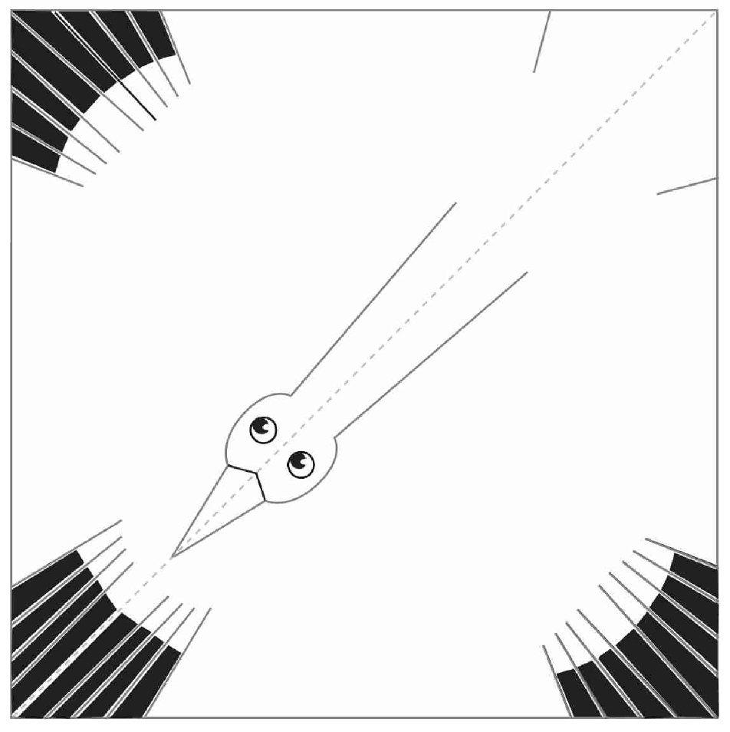

Источники
- https://www.youtube.com/watch?v=JO_RM54HXhM
- https://ru.wikipedia.org/wiki
- https://classpodelki.ru/publ/podelki_k_prazdnikam/podelki_vesny/aisty_iz_bumagi/39-1-0-755

Фотоотчет о проведении музейного урока
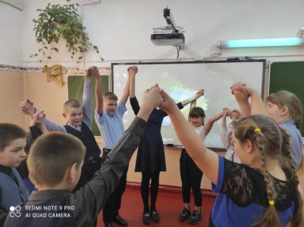
Организационный этап
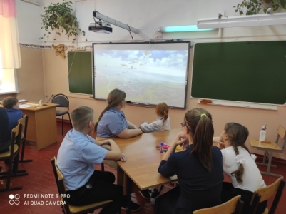
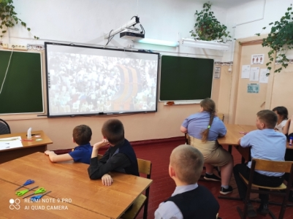

Просмотр видеоролика
Работа в группах
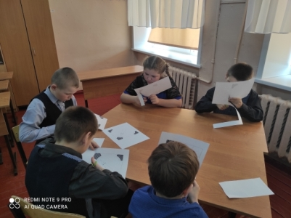
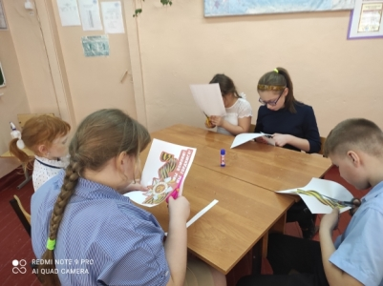
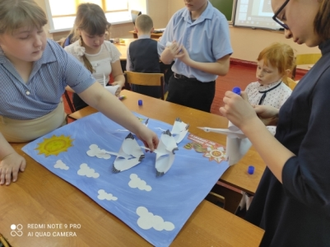

Создание коллажа

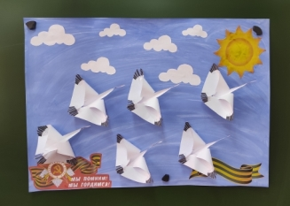
Готовый коллаж
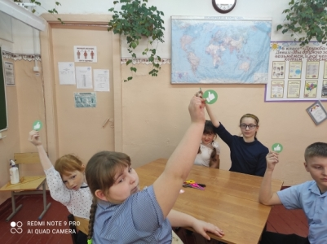

Рефлексия

